**PRAKTIKUM PEMOGRAMAN BERORIENTASI OBYEK 1**

**KELAS C**

**“PEWARISAN”**



**DISUSUN OLEH :**

Nama : Johanes Yogtan Wicaksono Raharja

NIM : 215314105

**TEKNIK INFORMATIKA**

**FAKULTAS SAINS DAN TEKNOLOGI**

**UNIVERSITAS SANATA DHARMA YOGYAKARTA**

**2022**

1. Capture Program
2. Kasus 1

Class Super Pegawai

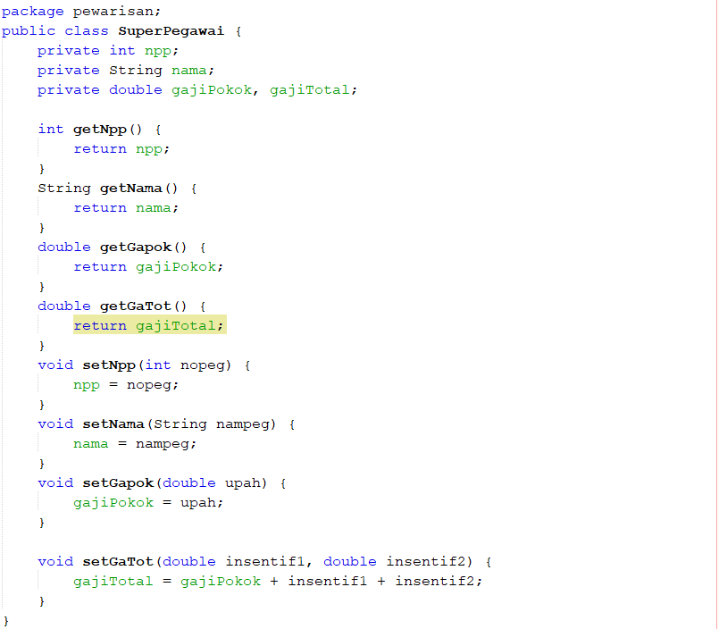

SubClass Manajer

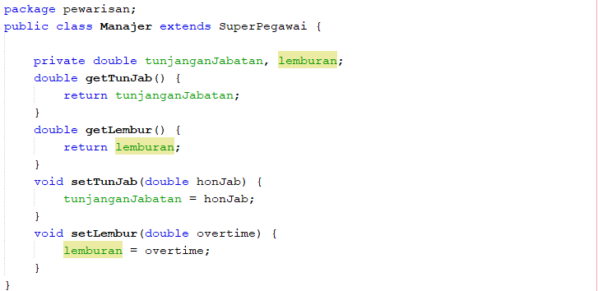

SubClass Marketing

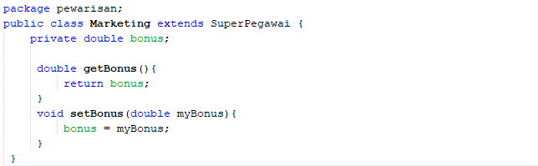

SubClass Honorer

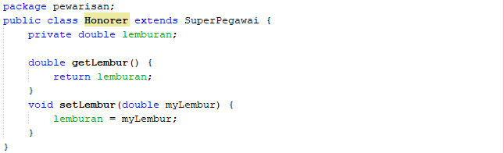

MainClass MainPegawaiMenu

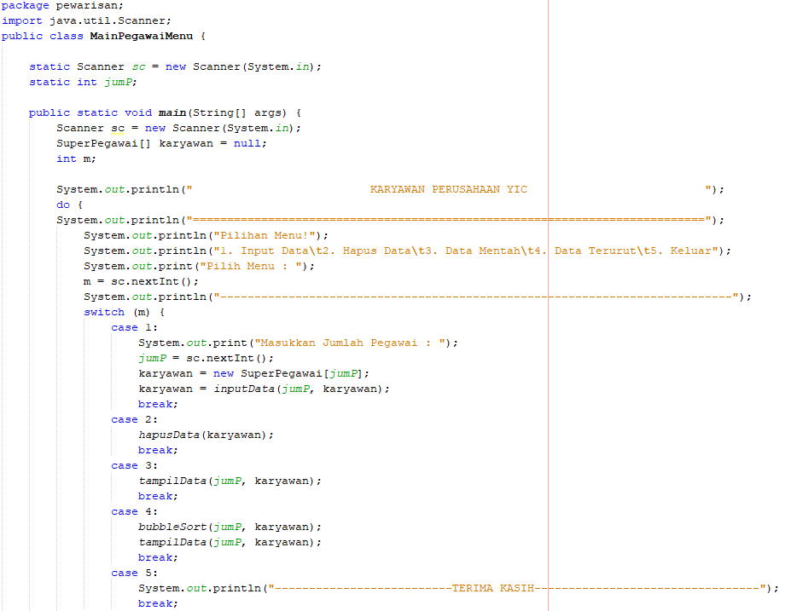

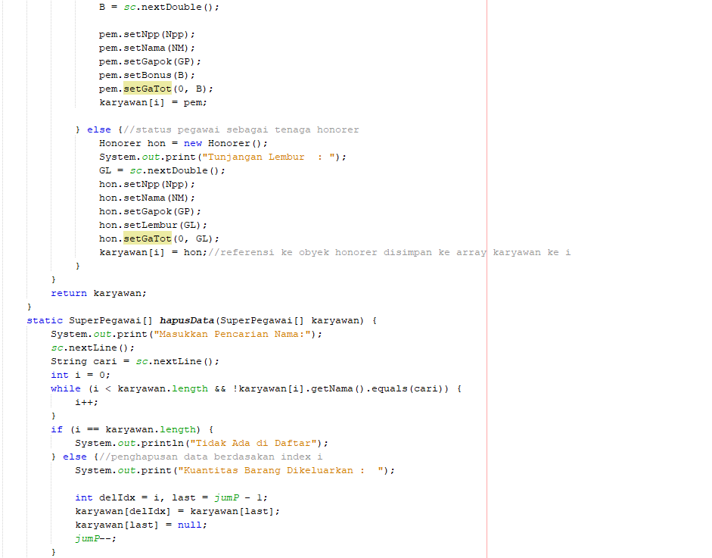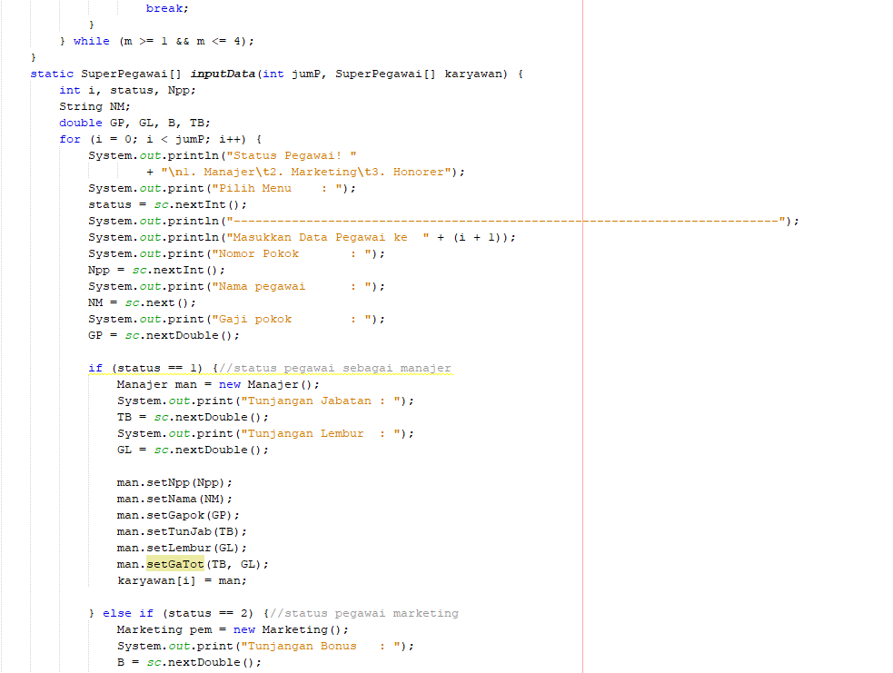

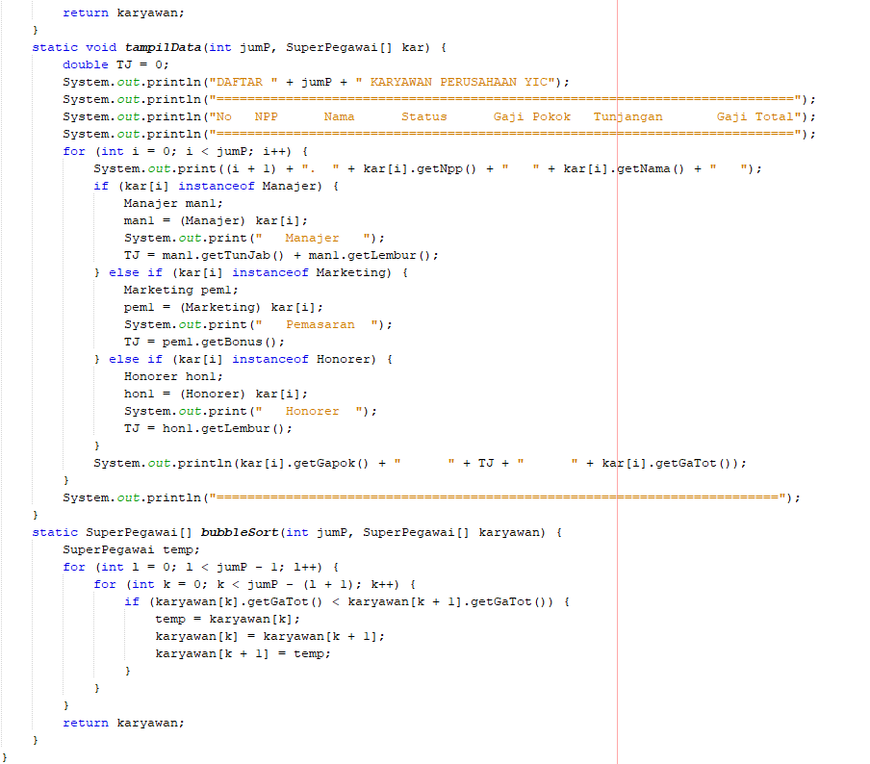

1. Capture Input

ClassMain MainPegawai

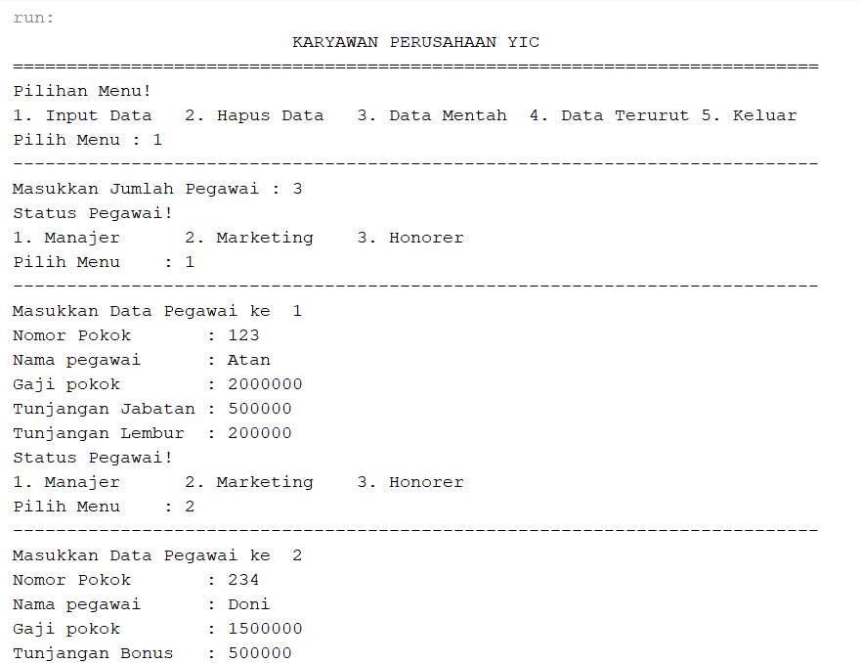

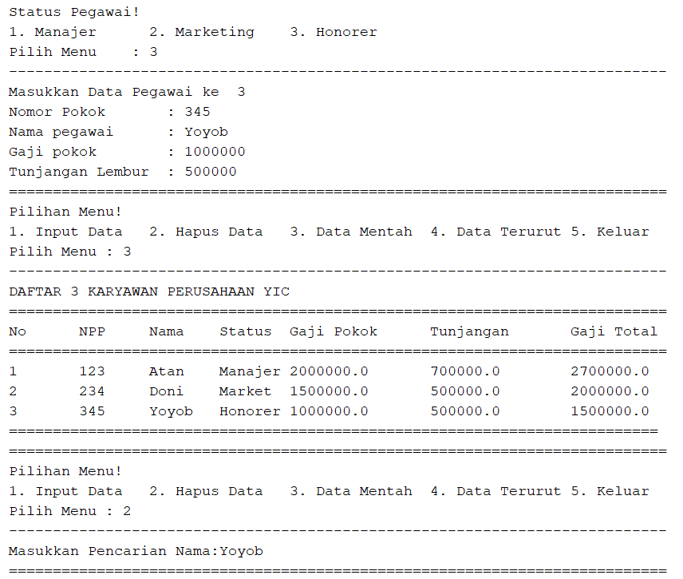

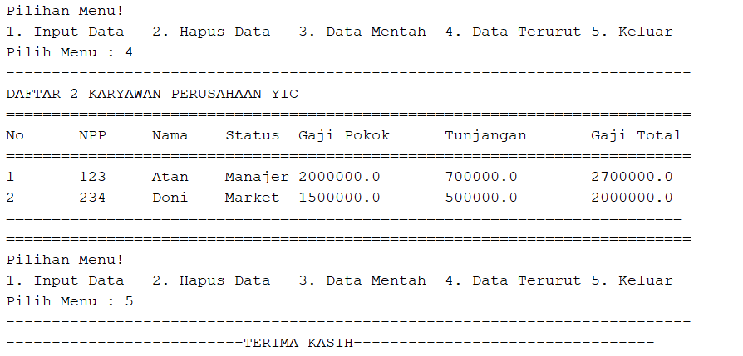

1. Algoritma Main

SuperClass SuperPegawai dan SubClass Manajer, Marketing, Honorer

* Membuat sebuah superclass yang berisi set n getter beberapa atribut dan metode ke subclass yang ada.

ClassMain MainPegawaiMenu

* Membuat obyek array dari super kelas, sebagai aray utama dari aray sub kelas yang diwariskan
* User memilih beberapa menu yang telah tersedia
* Jika user memilih menu 1, maka user akan diminta untuk menginput data yang tersedia, prosesnya dilakukan dengan menggunakan sebuah metode yang menggunakan konsep pewarisan
* Begitu juga dengan menu yang lainnya, user dapat memilih dan pilihan itu akan diproses sesuai denga napa yang telah user pilih melalui metode yang telah dibuat, hingga program selesai

1. Analisa Program
2. Maksud/Tujuan Umum Program

Tujuan dari program ini untuk melatih konsep dari pewarisan dengan model sebuah menu. Program ini sendiri bertujuan untuk membantu sebuah perusahaan mengelola data pegawainya

1. Diagram Kelas dan Struktur hubungan antar kelas

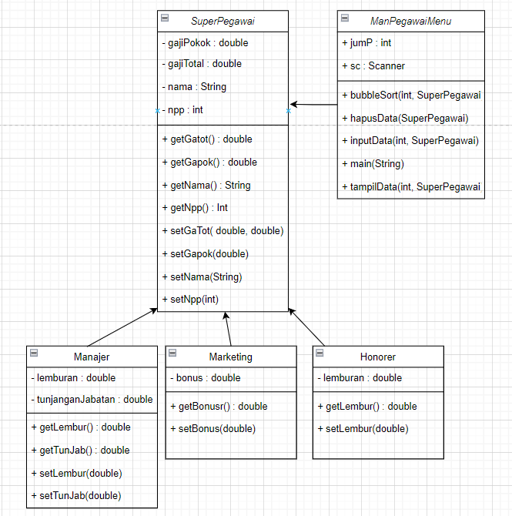

1. Pemberian Komentar

Pertama tama saya membuat sebuah kelas super yang nantinya sebagai atribut utama yang akan diwariskan ke 3 sub kelas. Di kelas super dan sub kelas saya membuat beberapa atribut beserta set n getnya dan beberapa metodenya yang diperlukan di kelas main pegawai nantinya. Setelah saya membuatnya di kasus pertama saya tinggal membuat satu objek utama yang akan diwariskan ke tiga objek dan memasukkannya di system dan menampilkannya dan di kasus kedua saya membuat beberapa array yang nantinya untuk menyimpan dan output berupa pilihan menu.

1. Refleksi

Saya senang bisa mengerjakannya, saya dapat memahami konsep dari pewarisan ini. Walaupun begitu saya masih merasa kekurangan, seperti ada yang kurang di program saya mungkin, kurang efisen, tetapi saya bangga akan pencapaian saya karena usaha dan kerja keras saya sendiri. Oleh karena itu saya igin terus berlatih dan bekerja keras.

1. Daftar Pustaska

* Moddle_Pertemuan 9